Mladinski svet Slovenije je ustvaril portal, kjer lahko objavite svoje predloge, pobude ali probleme, ki so vezane na mlade.

Pobuda.si – mladi za boljšo družbo
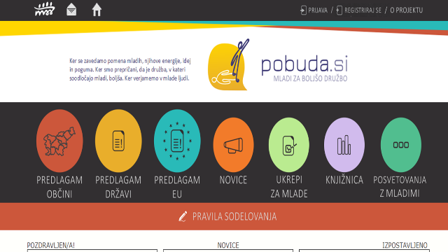

Na portalu lahko vaše dijakinje in dijaki objavijo svoje predloge, pobude ali opišejo probleme (mladih), ki jih je potrebno čim prej rešiti.
Pri tem lahko naslavljajo državo, občino ali EU.

